赤峰学院2019-2020学年第二学期本专科第四、五周在线教学质量报告

根据教育部和自治区教育厅关于“停课不停教、停课不停学”的工作部署，我校积极应对新型冠状病毒疫情，严格落实《赤峰学院本专科学生返校前教学工作方案（赤院院字〔2020〕5号）》及《关于做好疫情防控期间线上本专科教学质量监控与督导工作的通知》（赤院教字〔2020〕6号）的文件精神，切实做好2020 年春季教学工作，在全校师生的共同努力之下，第四、五周（3月30日-4月10日）线上教学持续平稳运行。
一、基本情况
开课第四、第五周，有1876位教师为10980名学生在线教授课程1083门，开课门次数为3700门次，学生在线学习达347002人次。
二、在线教学平台（超星泛雅网络教学平台）应用数据分析
1、平台访问量及教师学生活跃度
泛雅网络教学综合平台日均访问量(PV)约900万，与上周基本保持一致（图1）

图1日访问量（pv）统计
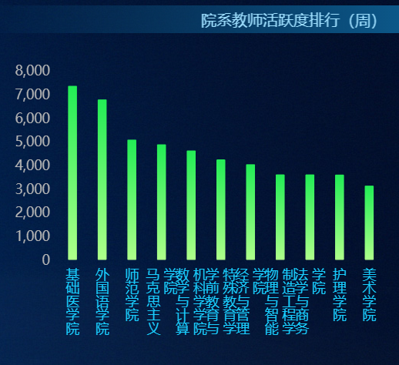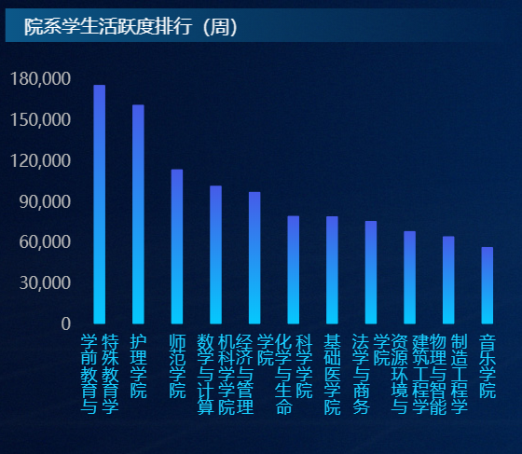
图2院系教师活跃度 图3院系学生活跃度
2、平台运行基本情况
（1）课程基本数据
截止到4月13日，我校共有1510名教师累计在泛雅网络教学平台建课4729门，创建教学班级9152个。
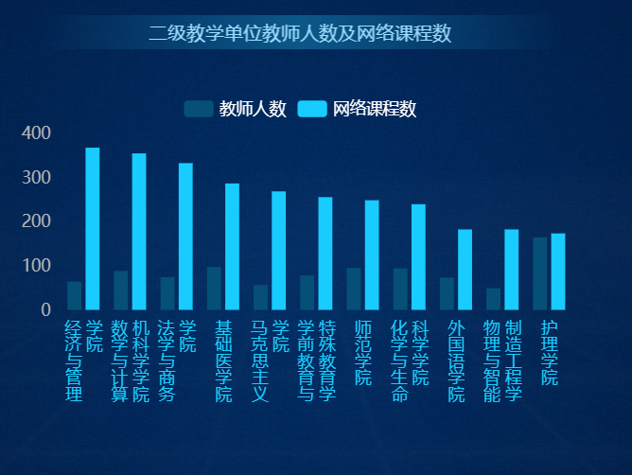
图4二级学院教师人数与网络课程数
3月30日至4月10日，学校在泛雅网络教学平台共有1083门课运行（图5）。各学院运行课程门数（top10），如图6。

图5运行课程数量统计

图6院系运行课程门数统计（TOP 10）
（2）学生上线情况
第四至五周，每天上线学生人数较稳定，日均上线9900余人，详见图7。

图7上线学生人数统计
2、课程数据
（1）课程资源上传情况
截止4月13日，全校师生累计上传资源544450个，同比上周增加11%，资源类型以图片为主，其次是文档，音频，视频；（如图8）

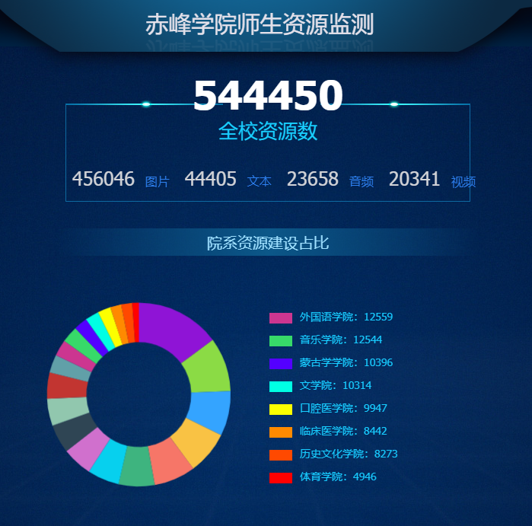
图8 全校资源建设情况
（2）课程题库建设情况

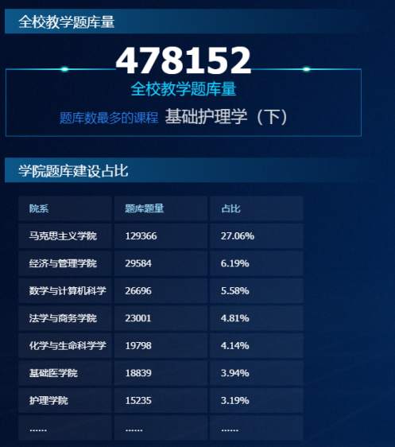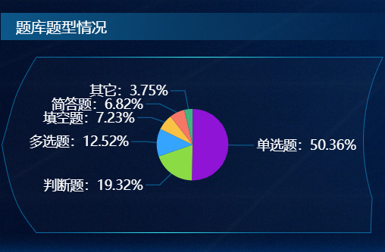
图9题库建设院系统计 图10题库题型统计
（3）课程活动数据
近两周师生在平台上的互动情况良好，平均每天22000余次（图11）。

图11课堂活动统计
（4）师生讨论情况
本周师生讨论日均10000个，详见图12。

图12师生讨论数据统计
- 作业情况
第四至五周工作期间，任课教师共发布作业2008个，批阅作业32356个。

图13作业情况统计
3、学生数据
本周学生整体学习情况良好，每天任务点完成人次在55000左右，课堂活动参与人次每天22000左右，作业与考试成绩及格率在80%以上，详细如图14、15、16

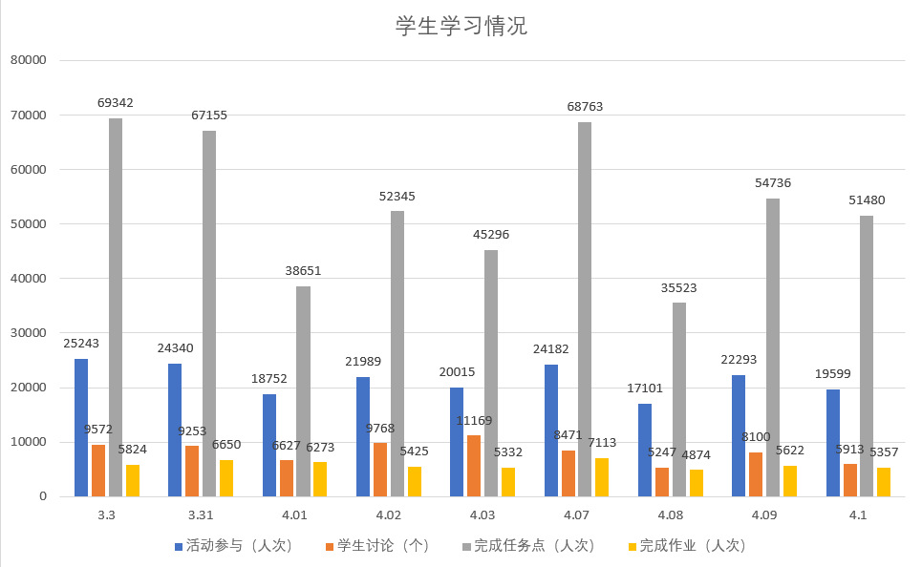

图14本周学生学习数据统计

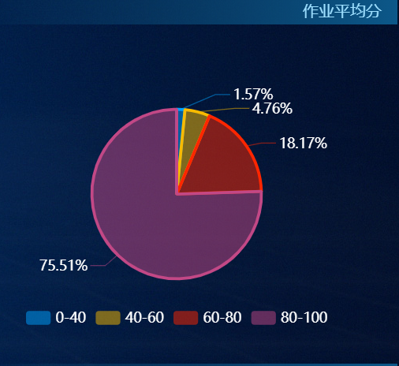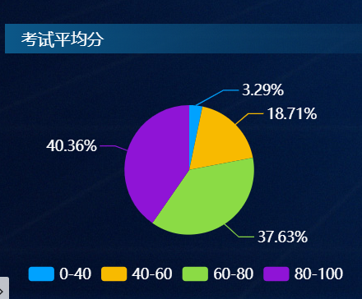

图15作业平均分 图16考试平均分
三、教学质量监控及督导情况

（一）持续进行“云端”督导工作。各教学单位根据《关于做好疫情防控期间线上本专科教学质量监控与督导工作的通知》（赤院教字〔2020〕6号）要求，在第4-5周校教学督导委员会及各教学单位教学督导组累计听课1779人次，积极发挥教学督导队伍的作用，使线上教学质量稳步提升。

（二）积极推进“云端”课程思政教学工作。我校教师紧密围绕立德树人的根本任务，在线上教学中践行初心使命，肩负起 “守好一段渠，种好责任田”的使命担当，将专业知识与课程思政有机结合起来，将课程思政贯穿于教学设计和实施的全过程。法学与商务学院刘艳华在《物流学概论》课程中，让学生运用课程理论知识分析疫情防控期间联防联控、全国一盘棋等举措，让学生认识到中国特色社会主义制度的优越性、中国共产党的伟大，人类是一个命运共同体。并结合经典案例，让学生认识到物流与人们的生活密切相关，特别是认识到在抗击疫情中，物流是人民的“生命线”；企业复工复产中，物流是企业的“生命线”，同时了解物流人的职业意识，有利于学生对物流行业的了解，以便更完善自己的职业生涯规划。师范学院贾红伟老师在《教师艺术素养之简笔画》课程中，利用网络课堂，以绘画语言的艺术魅力和简练生动的线条，从各个方面表达社会各个阶层抗击疫情的决心与勇气，真正做到了防疫和学习两不误。

（三）有效加强 “云端”教学以学生为主体的意识。在线教学中，师生处在一个虚拟空间，需要充分发挥教师的主导作用和学生主体作用，只有将两者有机地结合起来，最大限度的发挥他们的能动性和创造性，才能达到“云端”教学效果。师范学院乌兰其其格老师在“云端”教学过程中明确教师的根本职责在于为学生引路，而不是代替学生走路，贯彻“精讲多练”的原则，精讲要讲在知识的点子上，讲在问题的关键处。教师的主导作用突出体现在与学生建立良好的师生关系，营造良好的学习氛围。在课堂教学中竭力营造充满“爱心”和“乐趣”的教学环境，在师生互爱、学生互爱的和谐气氛中民主、平等、愉快地交流，让每个学生的个性得以发展，情感得以表达，动手能力得以提高。轻松愉快的课堂教学气氛为教学正常顺利进行铺路奠基。
（四）坚持运行“云端”教学交流新模式。为贯彻落实“停课不停教，停课不停学”的总体要求，为保障线上教学活动平稳有序开展，历史文化学院、体育学院等多个教学单位坚持群策群力创建并运行“云交流群”，通过引导老师们围绕课程设计、互动方式、考核评价、经验交流、软件应用心得、教学反思等多个方面展开讨论与交流，提高了教师们使用在线教学平台的熟练度，使老师们更加适应了线上教学的方式方法，同时让同学们进一步适应了线上学习、提问讨论答疑的方式。每周线上课程结束后，老师们及时通过“云交流群”将自己的经验分享给其他老师，老师们共同探索线上教学和过程化考核的有效途径与方法，进一步完善了线上教学质量。
四、总结

从教学总体运行情况和教学质量监控与督导情况来看，我校第四、五周线上教学秩序持续良好，教学平台运行稳定，教学方式方法更进一步得到了改进。学校将继续以疫情防控期间信息化教学为契机，鼓励教师深入学习研究互联网+教学模式及信息化教学工具的有效使用，不断创新在线教学模式，努力提升在线教学能力，进一步提高在线教学水平和教学质量。

